Pokémon-tietokanta

1. Johdanto

Järjestelmä muodostetaan auttamaan pokémon-pelisarjaa pelaavia henkilöitä pitämään kirjaa omista pokémoneista; pyydystetyistä/pyydystämättömistä ja tämän lisäksi omasta kuuden pokémonin joukkueesta. Pokémonissa on 719 hahmoa joilla on 1-2 tyyppiä, jotka määräävät niiden heikkoudet ja vahvuudet taistelussa toista pokémonia vastaan. Näin ollen voi olla vaikeaa arvioida onko haaveiden joukkue oikeasti hyvä ottelutilanteessa vai onko sillä esimerkiksi huomattava heikkous jotakin tiettyä tyyppiä vastaan.

Kuva tyyppikartasta:
(lähde: http://pokemondb.net/type)
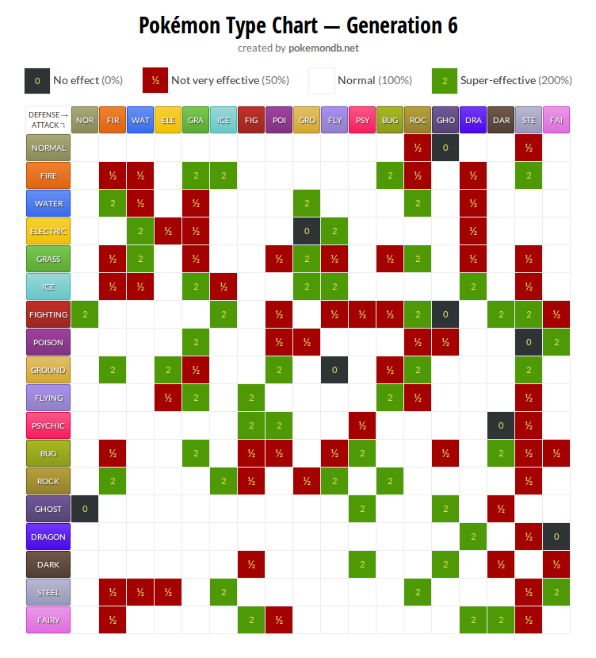
Kuitenkin tällaisen kartan katsominen käy epämiellyttäväksi varsinkin kun puhutaan kaksoistyypityksistä, eli tilanteesta jolloin pokémonilla on 2 tyyppiä. Tällöin heikkoudet ja vahvuudet ovat näiden kahden tyypin kertolasku.

Sovelluksen tavoitteena on helpottaa joukkueen rakentamista ja ottelemista tallentamalla nämä 6 pokémonia. Lisäksi sovellus tarjoaa mahdollisuuden tallentaa jokainen napattu pokémon ja näin voidaan tarjota lista napatuista pokémoneista helpottamaan joukkueen rakentamista. Vastaavasti pystytään tarjoamaan helposti selattava lista nappaamattomista.
Normaalissa internet-ottelussa pelaajat valitsevat kuudesta pokémonistaan vain muutaman otteluun lähtevän. Tällä hetkellä myös vastustajan joukkue nähdään, yleensä tapana on kirjoittaa muistiin tai muulla tavoin yrittää muistaa vastustajan joukkue ulkoa jotta tiedettäisiin mitä on käyttämättä. Tätä voitaisiin helpottaa mahdollisuudella valita 6 pokemonia jotka ovat omasta joukkueesta erillisiä, väliaikaisia.
Ylläpidossa täytynee ottaa huomioon mahdollisesti kasvava määrä pokémoneja ja tyyppejä.

2. Yleiskuva järjestelmästä

Käyttötapauskaavio:

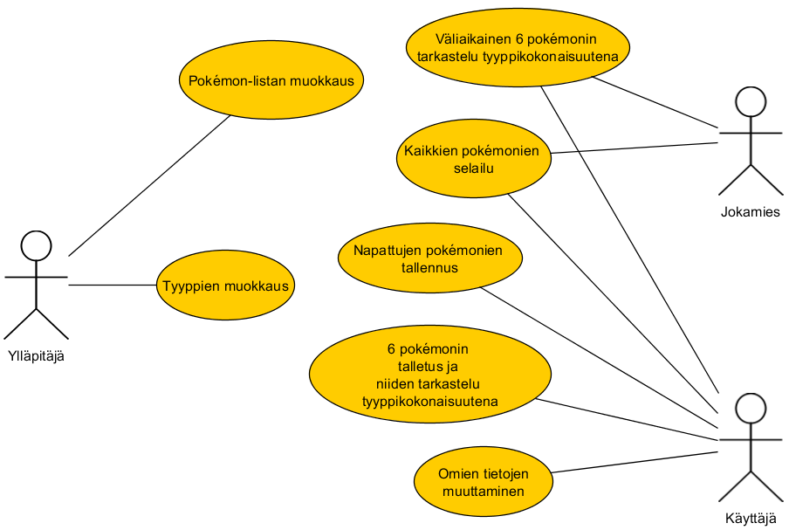
Kuvaus käyttäjäryhmistä:

Sovelluksen käyttäjiin kuuluvat ylläpitäjä, käyttäjä ja kirjautumatonta käyttäjää kuvaava jokamies.

Jokamies:
Jokamies kuvaa henkilöä joka ei ole rekisteröitynyt tai kirjautunut sisään.
Jokamiehen on mahdollista päästä käsiksi sivuihin ja valita 6 pokemonin joukko. Tämä ominaisuus on tarkoitettu valmiille pelaajalle helpottamaan vastustajan joukkueen muistamista.

Käyttäjä:
Käyttäjä kuvaa henkilöä joka on rekisteröitynyt ja kirjautuu käyttäjätunnuksellaan sisään.
Käyttäjä pystyy tallentamaan napatut pokémonit ja oma joukkueensa. Näin joukkuetta päästään tarkastelemaan myöhemmin. Napattuja pokémoneja voidaan käyttää hyödyksi hakujen filtteröinnissä. Lisäksi käyttäjä voi muokata omia tietojaan.

Ylläpitäjä:
Ylläpitäjä on henkilö jota ei varmaankaan oikeasti tarvita.
Ylläpitäjä pystyy tarvittaessa lisäämään ja muokkaamaan pokemoneja ja tyyppejä.

Käyttötapauskuvaukset:

Käyttötapaus 1:
Käyttäjä haluaa rakentaa itselleen pokémon joukkueen johon kuuluu hänen lempi pokémoninsa; umbreon, cacturne ja weavile. Tällöin ohjelma kertoo käyttäjälle hänen joukkueensa olevan erityisen heikko fighting, fairy ja bug tyypeille. Näin käyttäjä pystyy valitsemaan joukkueeseen esimerkiksi gengarin joka on kestävä juuri näitä kolmea tyyppiä vastaan.

Käyttötapaus 2:
Käyttäjä on kokeillut rakentamaansa joukkuetta ja toteaa jonkun olevan huono idea. Näin ollen hän avaa sovelluksen ja poistaa tämän joukkueestaan. Ja pystyy arvioimaan puutteitaan.

Käyttötapaus 3:
Jokamies ei ole tottunut pelaamaan uusia pokémoneja vastaan ja avaa sovelluksen, etsii vastustajan pokemonit ja lisää ne joukkuelistaan. Sovellus mahdollistaa vastustajien heikkouksien ja vahvuuksien esittämisen nopeasti.

Relaatiotietokantakaavio:

